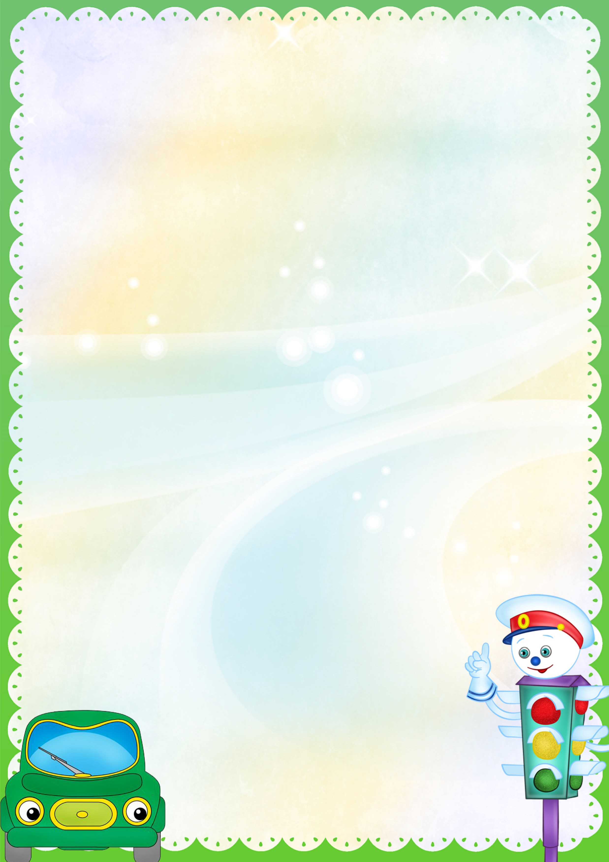
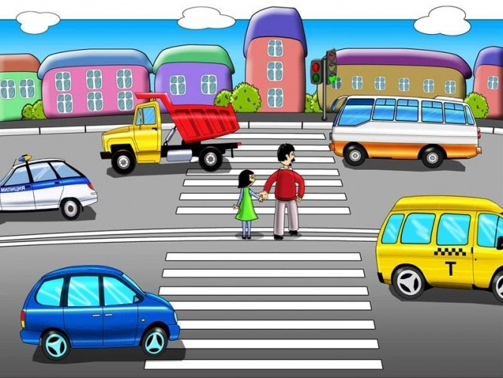
Муниципальное автономное дошкольное образовательное учреждение

центр развития ребенка-детский сад № 32 г. Кропоткин

Сказки и рассказы

про дорожное движение

Составила: зам. заведующего по ВМР

Добрина Е.В.

.

Крутой поворот.

Эта история произошла с маленьким Лисенком, который жил в лесу недалеко от дороги. Очень часто зверята перебегали через эту дорогу в соседний лес в гости к друзьям, при этом нарушали Правила дорожного движения, так как никто их не научил, как надо переходить дорогу. Однажды Зайчонок попал под колесо машины и сломал ножку, и тогда родители зверят решили провести в звериной школе урок по Правилам дорожного движения. Все зверята очень внимательно слушали, изучали знаки. Теперь они знали, что дорогу можно переходить не спеша, под прямым углом, убедившись в безопасности, а лучше всего дойти до пешеходного перехода. Только Лисенок баловался на уроках и мешал другим. Он говорил, что ему неинтересно, скучно, что он и так все знает, да и знаки ему ни к чему.
В день рождения Лисенку папа подарил красивый самокат и сказал: «На самокате можно кататься только на широкой поляне да по лесным тропинкам. На дорогу — ни ногой! Тебе только семь лет. Да и движение там очень большое». Но Лисенку очень хотелось на большой скорости промчаться по гладкой асфальтированной дороге, и он пошел к ней.
Дорога круто поднималась вверх, а потом был длинный извилистый спуск. Вот с него и хотел скатиться Лисенок. Когда он шел, на пути ему встретились три дорожных знака. Один знак указывал о крутом подъеме, другой — о спуске. А третий знак — что впереди на спуске будет опасный поворот и ехать нужно очень осторожно, на маленькой скорости. Но Лисенок не знал этих знаков, поэтому он ничего не понял.
Сорока, которая всюду летала, все знала, строго следила за всем, что происходит в лесу. Она-то и увидела, куда собрался Лисенок, хотела его остановить, да не тут-то было, Лисенок ее даже слушать не стал. Тогда Сорока полетела к отцу Лисенка и все ему рассказала. Папа Лис очень испугался за сына и бросился к дороге, чтобы успеть остановить непослушного малыша, но тот уже мчался с горы. Тогда Лис побежал к повороту, надеясь, что сможет помочь сыну.
Лисенок несся с такой скоростью, что сам испугался, а остановиться не мог (у самоката нет тормозов). Папа Лис расставил лапы, поймал сына и полетел вместе с ним в кусты, а самокат не вписался в поворот и упал в глубокий овраг. «Вот видишь, что ты натворил. Хорошо, что я подоспел, а то упал бы ты в овраг вместе с самокатом», — сказал Лис. Лисенок, почесывая ушибленное колено, низко опустил голову и сказал: «Прости меня, папа, я больше никогда не буду ездить по дороге, а знаки я все выучу обязательно». Папа пожалел малыша, погладил по голове и сказал: «Хорошо. Я тебе верю. Самокат я тебе новый сделаю, но ездить будешь только тогда, когда Правила выучишь, и только на полянке. Помни, что дорога — не место для игр и развлечений!»
Семья Ефимовых

Приключения Бабы Яги.

Однажды Баба Яга летела в ступе над городом. Ступа у нее сломалась, и пришлось ей пешком идти домой в лес через город. Попыталась Баба Яга перейти дорогу в неположенном месте, но ее милиционер остановил: «Как Вам, бабушка, не стыдно! Из-за Вас может произойти авария. Разве Вы не знаете, что дорогу нужно переходить на перекрестке, там, где есть светофор, или по „зебре"?» Баба Яга ничего о дорожных правилах не знала, испугалась: «Как это по зебре? Что такое перекресток?» Милиционер удивился такой безграмотности и подвел ее к перекрестку.
В это время на светофоре загорелся красный свет, а Баба Яга начала переходить дорогу. Раздался визг тормозов, Бабу Ягу чуть не сбила машина. Тогда милиционер решил бабушку оштрафовать, а Баба Яга говорит жалобным голосом: «Да не знаю я, внучек, этих Правил дорожных, безграмотная я, да и в городе вашем я впервые». Решил тогда милиционер отвести бабушку в детский сад к ребятам, они умные, правила поведения на дороге изучают.
Ребята в детском саду рассказали ей о том, как должны вести себя пешеходы, что такое светофор и как он работает, что означает слово «зебра», почему только по ней можно переходить дорогу, а не где попало.
После таких уроков Баба Яга стала правильно переходить дорогу, быстро добралась до своего дома и рассказала о Правилах дорожного движения лесным жителям, так, на всякий случай, если и они случайно попадут в город. Вот и сказочке конец, а кто правила знает и соблюдает, тот молодец!
К. Малеванная

Кто важнее всех на улице.

Катя крепко спала. И снился ей сон. Будто идет она по улице, а рядом машины проносятся — легковые, грузовые, автобусы, мотоциклы, мотороллеры. Даже велосипед один проехал, и все без водителей. Ну прямо как в сказке! И вдруг Катя услыхала, что машины разговаривают между собой. Да еще самым настоящим человеческим голосом. «Разойдись! Пропустите!» — кричала спешившая куда-то машина с шашечками — такси.
«Вот еще! Мне тоже некогда», — пробурчал грузовик, нагруженный кирпичом. «Кому торопиться, так это мне, — заявил остановившийся на остановке автобус. — Я важнее всех. Людей вожу с работы и на работу».
«А я письма и телеграммы развожу, — пропищал пролетавший мотоцикл. — Разве это не важно?»
«Важно, важно, но пропустите меня, — заявил мотороллер с кабиной, на которой было написано „Сосиски". — Мне в школу. Дети там ждут завтрака».
«Все важны, все важны! — вдруг щелкнул на перекрестке светофор. — Но давайте ехать по порядку, по правилам».
И он посмотрел на них сердито красным глазом.
Все машины разом остановились у светофора и притихли. А светофор мигнул желтым светом, а затем сказал: «Пожалуйста, езжайте!» — и зажег зеленый глаз. Машины поехали.
«Вот оно как. Все важны, а подчиняются светофору. Выходит, — подумала Катя, — как сказал светофор, важнее всего порядок на улице».
А вы как думаете, ребята?
В. Клименко

Зайка – велосипедист.

- Пи-пи! - выкрикивал зайчонок, мчась по тропинке на велосипеде.
Это ему папа-заяц только что купил сверкающий двухколесный велосипед. И зайчонок решил покататься, хотя ему и не разрешали уезжать далеко от дома.
- Ты правила езды на велосипеде не знаешь - в беду попадешь, - говорил отец.
Но не послушался зайчонок. Хотелось ему всем показать, какой у него велосипед. Хотелось, чтобы все в лесу увидели, как он лихо ездит.
На тропинке гуляли жители леса: и белочки, и лисички, и даже серый волк. Они шли спокойно и не мешали друг другу. И вдруг - велосипедист. Все - врассыпную. Взлетели вверх птички, попрятались в норки мышата - дрожат, перепуганные. А маленькие белки на самые верхушки деревьев залезли и маму зовут. Все ругают зайчонка. А он и ухом не ведет - дальше по тропинке катит. То бросит руль, то руку за спину заложит, думает: «Вот как ловко у меня выходит!». На дорожные знаки, что для порядка в лесу повесили, никакого внимания не обращает. Там, где стоит знак «Не кричать!», кричит. Не посмотрел на знак «Грибы» - и передавил их. Не взглянул на знаки «Гнездо» и «Норка» - и переломал велосипедом домишки птиц и зверят.
У реки зайчонка окликнул старый друг, бобренок, который играл на песке с белкой. Зайчонок остановился, посадил на велосипед друзей и покатил дальше. Ведь он не знал правил, не знал, что возить на велосипеде никого нельзя. Зайчонок все сильнее крутил педали. Белка сидела на руле, а бобренок - на багажнике. Но долго ехать им не пришлось. Знака «Берлога» зайчонок тоже не заметил и влетел прямо в дом к медведю. - Кто смел мой покой нарушить! - взревел косолапый. - Что, знака не видишь? Да вы еще и втроем на велосипеде!
Заревел медведь. А две сороки тут же подлетели к нему и рассказали обо всех проделках зайчонка. Пуще прежнего рассердился медведь и забрал велосипед у зайчонка.
- Получишь его назад, - сказал он зайчонку - когда правила выучишь и с отцом ко мне придешь.
Зайчонок возвращался по той же тропке, что ехал на велосипеде. А за ним, понурив головы, брели бобренок и белка. Они знали, что дома its тоже накажут. А тут еще и зверята вышли на тропинку и подняли велосипедистов на смех. Так вот и шли они до самого дома.
Вот что значит кататься на велосипеде, не зная правил движения!
В. Клименко

Светофор.

Мы остановились, и все другие автомобили остановились, и трамвай остановился. Я спросил: «Почему?»
Мама объяснила: «Вон, видишь, красный фонарик? Это светофор».
На проволоке над улицей я увидел фонарик. Он горел красным светом.
«И долго мы стоять будем?»
«Нет. Сейчас вот проедут, кому через улицу надо переезжать, и мы поедем».
И все смотрели на красный фонарик.
Вдруг он загорелся желтым светом, а потом зеленым.
И мы поехали.
Потом еще раз на улице горел красный фонарик.
«Дядя, стойте! Красный огонь!»
Шофер остановил машину, оглянулся и говорит:
«А ты молодчина!»
Мы еще раз остановились, а огонька вовсе никакого не было. Только я увидел высокого милиционера в белой фуражке и в белой курточке. Он поднял руку вверх. Когда он махнул рукой, мы поехали. Как милиционер руку поднимет, так все встанут: автомобили, трамваи.
Е. Житков

Почему на дороге рисуют зебру.
Жила в пустыне маленькая зебра. Была она очень доброй и приветливой- дружила Со всеми жителями пустыни: и с носорогом, и с жирафом, и даже с тетушкой слонихой. Жили они в своей пустыне весело и беззаботно. Но однажды в пустыню приехали рабочие и построили большую дорогу. По этой дороге стали ездить машины , автобусы и грузовики. Страшно было жителям пустыни переходить дорогу. И тогда полосатая зебра решила помочь своим друзьям. Она вышла на дорогу, и все машины остановились перед ней, потому что она была яркой и очень заметной, а пешеходы смогли перейти на другую сторону. С тех самых пор на дорогах рисуют полосатую « зебру» для того, чтобы пешеходы без препятствий могли переходить дорогу. Все водители уважают нарисованную «зебру» и всегда останавливаются перед ней.
Мухаметшина Т.Р.

Почему нельзя играть с мячом возле дороги?
Жил да был веселый мяч. Очень уж он любил прыгать, бегать и играть. Было у него много друзей- мальчиков и девочек. С мальчиками веселый мяч любил играть в футбол, а с девочками играл в разные игры, все и не перечислить. Но, как и все другие мячи, не знал он никаких правил дорожного движения, потому что он не водитель и не пешеход, а самый обыкновенный веселый мяч. Однажды мальчики решили поиграть в футбол. Выбрали они для игры отличную полянку рядом с дорогой. Поставили ворота, разделились на команды, выбрали судью и наконец-то начали матч. Веселый мяч с огромным удовольствием бегал между игроками, бился об их ноги и даже несколько раз залетал в ворота. Он так увлекся игрой, что не заметил, как выскочил на дорогу, по которой ехали машины. Очень испугался мяч, увидев, как на него надвигаются с огромной скоростью большие серые колеса автомобиля. Мяч замер посреди дороги и не знал, что ему делать. К счастью, водитель успел затормозить, и мяч остался целым и невредимым, но очень испугался. Мальчики тоже испугались. Им было очень стыдно перед веселым мячом, потому что они знали, что играть возле дороги нельзя! Теперь веселый мяч запомнил на всю жизнь это несложное правило. И ты, мой друг, запомни и своему любимому веселому мячу передай, что играть возле дороги нельзя!
Мухаметшина Т.Р.

Почему у светофора три глаза?
Приехала белка со своей дочуркой в город на рынок орехи продавать .
Вышли они из автобуса на остановке возле рынка. С огромным интересом смотрела по странам маленькая Белочка, потому что в первые была в городе. Очень заинтересовал ее большой трехглазый столб.
-Мама,- закричала меленькая Белочка,- посмотри, что это? -Это светофор,- объяснила Белка. -Све-то-фор? – удивился Белочка.- А почему у него три глаза?
- У него не простые глаза,- объяснила мама, - они подсказывают машинам и пешеходам, когда можно ехать и идти.
- Как это? – не поняла Белочка.
- Когда светофор смотрит на тебя красным глазом , это означает, что нужно стоять.
Ехать нельзя! – объяснила мама.
- А что означает желтый цвет? – снова поинтересовалась Белочка. - Когда светофор смотрит на тебя желтым глазом, это означает , что нужно приготовиться к движению.
- А зеленый? Что означает зеленый глаз?
Зеленым глазом светофор смотрит на нас тогда , когда можно идти. Смотри, зеленый глаз зажегся.
- Мама , так пойдем же скорее!
И Белочка с мамой пошли дальше, а светофор остался стоять и светить своими разноцветными глазами.
Мухаметшина Т.Р.

Уроки Светофора.

Жил-был Светофор. Надоело ему стоять на одном месте и огоньками мигать: «Пойду я погуляю, все посмотрю, себя покажу».
И пошел Светофор по дороге. Шел-шел и свернул в лес. Увидели его дикие звери, птицы, насекомые и думают каждый про себя: муравей думает: «Какой высокий», сорока думает: «Какой важный», ящерица думает: «Какой красивый», заяц думает: «Я его боюсь». А ежик подошел и спросил:
- Ты кто такой? Что-то мы в своем лесу никогда не встречали трехглазого зверя.
- Я не зверь, я Светофор, и глаза мои не простые. Они помогают регулировать движение на дорогах. Я гулял по лесу и не увидел ни одного знака, ни одного светофора. Как же вы обходитесь без них?
- А что такое дорожные знаки и для чего они нужны? – спросили звери, птицы и насекомые у Светофора.
Светофор поморгал своими глазами, удивленно посмотрел на всех: он не понимал, как можно не знать, что такое знаки и для чего они нужны. Но он решил помочь обитателям леса и рассказать обо всем, что знал сам.
- Так вот, слушайте, – начал Светофор, – дорожные знаки бывают разные: указательные, запрещающие, предупреждающие и другие. Они рассказывают о том, где можно перейти дорогу, куда повернуть, где можно ходить, а где нельзя, как добраться до больницы и т.д. У меня три глаза: красный, желтый, зеленый. Я ими тоже разговаривать могу. - Как разговаривать? – удивилась сорока.
- Очень просто (светофор зажег красный глаз). Если красный глаз открыт, пешеходам говорит: «Стойте и ждите!»
- Ой, желтый глаз открылся! – воскликнула белочка, – значит можно идти?
- Нет! Переходить пока нельзя. Желтый глаз говорит пешеходам о том, что надо приготовиться к переходу. А вот когда я открою зеленый глаз, пора переходить дорогу. Идти нужно спокойно и по сторонам поглядывать. Все поняли?
Звери, птицы и насекомые дружно закивали, поблагодарили светофор за урок и за свои дела принялись. А Светофор вернулся на свое место и снова стал помогать регулировать движение.
Киселева Н.К.

Спор на дороге.

Однажды поссорились между собой сигналы светофора.
- Я главный, – сказал красный огонек, – потому что когда я загораюсь, все останавливаются и не смеют двигаться дальше.
- Нет, я главный, – сказал желтый огонек, – когда я загораюсь, все готовятся к движению: и пешеходы, и машины.
- А когда я загораюсь, – сказал зеленый огонек, – все начинают движение. Значит, я самый главный и все должны мне подчиняться.
Долго они так спорили, мигали своими огоньками и не видели, что твориться на дороге. А там была самая настоящая неразбериха – машины не уступали дорогу пешеходам, наезжали на них и друг на друга, разбивая фары, царапая кабины и кузова; пешеходы тоже шли, не дожидаясь, когда проедут машины, мешали им и друг другу. На перекрестке творилось непонятно, что: машины столпились в кучу, сигналили, мигали фарами, какие еще остались. Если кто-то хотел уступить дорогу, то у него ничего не получалось: на дороге произошел затор.
- Что же мы натворили! – сказал красный сигнал светофора, увидев, что происходит на дороге.
- Неужели все это из-за нас? – удивился желтый сигнал светофора.
- Нужно срочно исправлять положение и наводить порядок! – утвердительно произнес зеленый сигнал.
Огоньки начали, как и прежде, зажигаться по очереди – красный, желтый, зеленый. Долго они наводили порядок на дороге, и только когда движение было восстановлено, они облегченно произнесли: Мы, сигналы, все важны, На дороге все нужны.
С тех пор они больше никогда не спорили и всегда загорались по очереди – красный, желтый, зеленый.
Киселева Н.К.

Котенок и щенок.

Жили-были по соседству котенок и щенок. Котенок был ласковый, спокойный, послушный, а щенок любил озорничать. Он часто шалил, баловался. Однажды щенок увидел котенка и сказал:
- Я хочу с тобой дружить!
- Я тоже, – сказал котенок.
- Я иду гулять, – сказал щенок.
- Я тоже, – сказал котенок.
- Я буду прыгать, – сказал щенок.
- Я тоже, – сказал котенок.
- Я поймал бабочку, – сказал щенок.
- Я тоже,- сказал котенок.
Так они играли, прыгали, бегали и незаметно подошли к широкой дороге, по которой ехали большие и маленькие машины. Автомобили мчались по дороге быстро и очень громко шумели. Котенок испугался, присел к земле, ушки прижал к голове. А щенок, кажется, даже был рад, что машины мчались с такой скоростью.
- Я побегу с машиной наперегонки, – сказал щенок.
- Я тоже, сказал котенок.
- Я бегу быстро, – сказал щенок.
- Я тоже, – сказал котенок.
Но машины мчались очень быстро. Щенок с котенком устали и решили отдохнуть. На другой стороне дороги они увидели красивую лужайку, голубой ручеек и много-много цветов. Но до пешеходного перехода было еще далеко.
- Я хочу на ту лужайку,- сказал щенок.
- Я тоже, – сказал котенок.
- Я перейду дорогу здесь, – сказал щенок.
- А я – нет! – сказал котенок, — мне мама не разрешает одному выходить на дорогу. Она мне говорила, что дети должны переходить дорогу только с взрослыми. Я лучше отдохну здесь и пойду домой.
Щенок подумал-подумал и решил сделать так же, как котенок. Они нашли уютное местечко, отдохнули, а потом вернулись домой, к мамам.
Киселева Н.К.

Медвежий сон.

Ходил-ходил медведь по лесу, устал и решил отдохнуть. Прилег он под елочкой и не заметил, как задремал. Спит Мишка и видит сон:
«Подарили ему на день рождения велосипед. Рад медведь такому подарку – он давно о нем мечтал. Сел Мишка на велосипед и поехал показать свой подарок друзьям – волку, ежу, зайцу. Все друзья жили в березовой роще и чтобы к ним добраться, надо обязательно пересечь широкую дорогу. Медведь был очень нетерпеливым и не стал дожидаться, когда на светофоре загорится зеленый огонек. Только он выехал на проезжую часть, как рядом появилась большая грузовая машина. Грузовик не успел затормозить и наехал на Мишку. Новенький велосипед сломался – рама погнулась, руль искривился, колеса отлетели, а сам Мишка попал в больницу».
Проснулся медведь от испуга и решил, что никогда не будет нарушать правила дорожного движения.
Киселева Н.К.

Три зайчонка.

Жила-была в лесу зайчиха. И было у нее три маленьких зайчонка. Одного звали Ушастик, второго Пушистик, а третьего Прыгунок. Двое – Ушастик и Пушистик – были послушными зайчатами, а третий – Прыгунок – такой непоседа, прямо беда.
Однажды зайчата решили в сосновом бору поиграть в догонялки, но лес находился далеко от дома. Зайчата решили отпроситься у мамы. Выслушав зайчат, зайчиха сказала: «Лес находится далеко, и прежде чем туда попасть, вы должны перейти большую дорогу. По дороге едут большие машины. Иногда они останавливаются. Ими руководит светофор, который подает сигналы. Если загорится красный свет – надо стоять и ждать, когда проедут машины. А когда загорится зеленый свет – можно переходить дорогу. Помните это и вы будете в безопасности.
Выслушав наказ мамы, зайчата побежали в лес. Бежали, бежали и оказались около дороги, по которой проезжали большие грузовики, легковые автомобили, автобусы и другие машины. В это время горел красный сигнал светофора. Ушастик и Пушистик хорошо усвоили наказ мамы-зайчихи и стали ждать, когда загорится зеленый свет. А Прыгунок ждать не любил. Он не стал ждать и кинулся бежать через дорогу. Ушастик и Пушистик очень испугались и стали кричать вслед: «Остановись, нельзя переходить дорогу на красный свет!» – но, Прыгунок уже не слышал их – большая машина не успела затормозить и сбила зайчонка. Ушастик и Пушистик побежали за мамой-зайчихой: - Мама, мама, случилась беда! Прыгунок не послушал тебя, побежал на красный свет и, его сбила машина.
Узнав про беду, зайчиха бросилась спасать бедного, непослушного зайчонка. Когда она прибежала, Прыгунок лежал на травке с оторванной лапкой и громко плакал. Мамазайчиха подняла его и поспешила к доктору Айболиту: «Доктор, помогите, мой зайка бежал по дороге, и ему перерезало ноги, и теперь он больной и хромой, маленький заинька мой». И сказал Айболит: «Не беда, подавай-ка его сюда. Я пришью ему новые ножки, чтобы он мог бегать по лесным дорожкам».
Доктор Айболит вылечил зайчонка и строго спросил: «Теперь, Прыгунок, ты знаешь, как нужно переходить дорогу, и на какой сигнал светофора? Не будешь больше нарушать правила движения? Зайчонок опустил голову, ему было очень стыдно, и тихо сказал: «Знаю».
Киселева Н.К.

